履 歴 書
写 真
・縦4㎝×横3㎝
・６か月以内に
撮影したもの
・脱帽
令和 年 月 日現在
受験番号 |  |  | 受験職種 |  | 学歴区分
フリガナ
氏名
生年月日 |  | 昭和・平成 年 月 日生（満 歳）
フリガナ |  |  |  |  |  |  | 電話番号
現住所 |  | 〒
フリガナ |  |  |  |  |  |  | メールアドレス
連絡先 |  | 〒
- 受験職種は受験案内に記載の区分を記入してください。
- 電話番号は日中に連絡の取れるものを記入してください。
- 連絡先欄は現住所以外に書類送付を希望する場合のみ記入してください。
年 | 月 | 学歴・職歴

年 | 月 | 免許・資格
※ 全て本人が記入すること。
※ 手書きの場合、太線内の所定欄に、黒インク又は黒のボールペンで、かい書で丁寧に記入すること。

新座市職員採用試験エントリーシート
令和 年 月 日作成
受験職種 | 技師有資格者 | 受験番号
氏名

新座市を志望する理由を記入してください。〔３００字程度〕
新座市の技師職員として、今後の新座市のまちづくりにどのように貢献していきたいかを記入してください。〔３００字程度〕
自己ＰＲを記入してください。〔３００字程度〕
公共インフラの老朽化が自治体の大きな課題となる中、技術職員として果たすべき役割について、あなたの考えとその理由を述べてください。
〔１，０００字程度〕

■あなたについて教えてください。
５段階の中で該当するところを〇で囲んでください（５が指数大、１が小）。
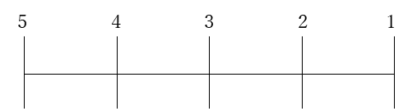

人当たり 積極性

協調性 統率力

コミュニケーション能力 発想力

機転 プラス思考

体力 耐プレッシャー

自覚している性格（長所・短所等） | 特技

